Nama : Huffaz Muhammad Abdurrofi Baith

NIM : 1306620075

Mata Kuliah : Pengolahan Citra Digital

**TUGAS FEEDBACK 2 RESUME**

**Human Visual System**

1. Sistem penglihatan manusia terdiri dari dua komponen utama mata dan otak, yang dihubungkan oleh saraf optik.

* Mata = Sensor penerima mata (kamera, pemindai).
* Otak = Unit pemrosesan informasi otak (sistem komputer).
* Saraf Optik = kabel koneksi (kabel fisik).

1. Fungsi sistem visual adalah untuk mendeteksi radiasi elektromagnetik (EMR) yang dipancarkan oleh objek.
2. Manusia dapat mendeteksi panjang gelombang cahaya antara 400-700 nm.

* Warna yang dirasakan (hue) terkait dengan panjang gelombang cahaya.
* Kecerahan berhubungan dengan intensitas radiasi.

1. Fungsi penglihatan Membedakan sosok dari latar belakang (makanan atau batu?) Mendeteksi warna (nilai adaptif penglihatan warna)

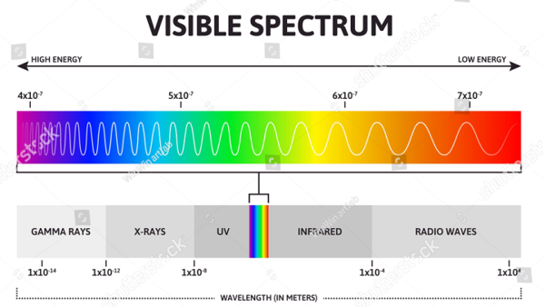

1. Spektrum yang terlihat dapat dibagi menjadi tiga pita:

* Biru (400 hingga 500 nm)
* Hijau (500 hingga 600 nm)
* Merah (600 hingga 700 nm)

1. Mata hampir bulat, dengan diameter rata-rata kurang lebih 20mm.
2. Tiga membran membungkus mata:
   1. Penutup luar kornea dan sklera;
   2. Koroid;
   3. Retinanya.

* Kornea adalah jaringan transparan yang keras yang menutupi permukaan anterior mata. Berlanjut dengan kornea, sklera adalah membran buram yang menutupi sisa mata
* Koroid terletak tepat di bawah sklera dan berisi jaringan pembuluh darah yang berfungsi sebagai sumber nutrisi utama mata
* Lapisan koroid sangat berpigmen dan karenanya membantu mengurangi jumlah cahaya asing yang masuk ke mata dan hamburan balik dalam bola mata
* Koroid, pada ekstrem anteriornya dibagi menjadi badan siliaris dan iris
* Iris berkontraksi atau mengembang untuk mengontrol jumlah cahaya yang masuk ke mata
* Pembukaan pusat iris (pupil) bervariasi dengan diameter dari sekitar 2 hingga 8 mm
* Lensa terdiri dari lapisan konsentris sel fibrosa dan digantung oleh serat yang menempel pada badan siliaris
* Lensa menyerap sekitar 8% spektrum cahaya tampak, dengan penyerapan yang relatif lebih tinggi pada panjang gelombang yang lebih pendek
* Selaput terdalam mata adalah retina, yang melapisi bagian dalam dinding seluruh bagian posterior
* Ketika mata difokuskan dengan benar, cahaya dari objek di luar mata dicitrakan di retina

Terdapat dua kelas reseptor:

Cones dan Rods. Kerucut di setiap mata berjumlah antara 6 dan 7 juta. Mereka terletak terutama di bagian tengah retina, yang disebut fovea, dan sangat sensitif terhadap warna. Fovea merupakan area melingkar dengan diameter sekitar 1,5 mm

* Penglihatan cones disebut fotopik atau terang – penglihatan ringan
* Jumlah rods jauh lebih besar: Sekitar 75 hingga 150 juta tersebar di permukaan retina
* Rods berfungsi untuk memberikan gambaran umum bidang pandang secara keseluruhan. Mereka tidak terlibat dalam penglihatan warna dan sensitif terhadap tingkat penerangan yang rendah
* Fenomena terkait dikenal sebagai penglihatan skotopik atau cahaya redup

**Cones:** Untuk penglihatan siang hari, peka terhadap warna, terkonsentrasi di bagian tengah mata, kemampuan resolusi tinggi (membedakan perubahan kecil), jumlahnya 6-7 juta.

**Rods:** Untuk penglihatan malam, hanya melihat kecerahan (tingkat abu-abu) dan bukan warna, didistribusikan di retina, resolusi tingkat menengah dan rendah, jumlahnya 75 – 150 juta, berfungsi untuk memberikan gambaran umum secara keseluruhan tentang bidang pandang.

* Cones memiliki resolusi lebih tinggi daripada batang karena mereka memiliki saraf individu yang terikat pada setiap sensor.
* Rods memiliki beberapa sensor yang terikat pada setiap saraf
* Rods bereaksi bahkan dalam cahaya redup tetapi hanya melihat pita spektral tunggal. Mereka tidak bisa membedakan warna
* Rods berikut menunjukkan kepadatan batang dan kerucut untuk penampang mata kanan melewati daerah munculnya saraf optik dari mata

* Cones paling padat di tengah retina (di area tengah fovea)
* Sel rods meningkat densitasnya dari pusat ke luar kira-kira 20 derajat dari sumbu dan kemudian menurun densitasnya sampai ke tepi ekstrim retina.
* Kita dapat membayangkan fovea sebagai array sensor persegi berukuran 1,5 mm x 1,5 mm
* **Titik buta**
* Tidak ada sensor
* Tempat saraf optikus
* Kami tidak menganggapnya sebagai titik buta karena otak mengisi informasi visual yang hilang

**Pembentukan gambar di mata**

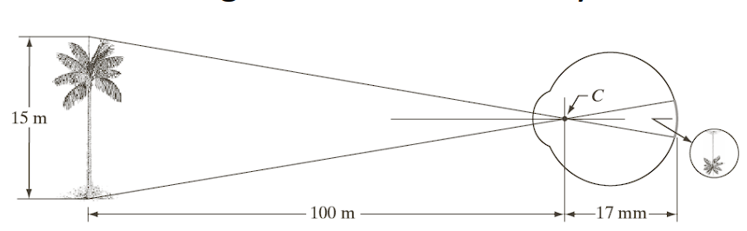

Jarak antara lensa dan daerah pencitraan (retina) adalah tetap, dan panjang fokus yang dibutuhkan untuk mencapai fokus yang tepat diperoleh dengan memvariasikan bentuk lensa. Panjang fokus 14(ditarik untuk fokus pada objek dekat) -17mm(lensa santai fokus pada objek pada jarak lebih besar dari 3 m.

**Adaptasi kecerahan dan diskriminasi**

Kisaran tingkat intensitas cahaya yang dapat diadaptasi oleh sistem visual manusia sangat banyak—mulai dari ambang skotopik hingga batas silau. Bukti eksperimental menunjukkan bahwa kecerahan subjektif, intensitas yang dilihat oleh mata manusia, adalah fungsi logaritmik dari intensitas cahaya yang terjadi pada mata.

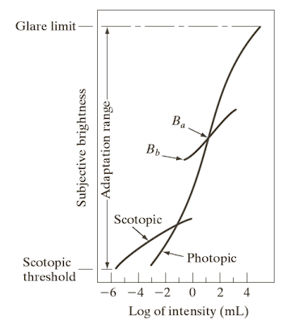

Sistem visual tidak dapat beroperasi pada rentang seperti itu secara bersamaan. Sebaliknya, ia menyelesaikan variasi besar ini dengan mengubah sensitivitasnya secara keseluruhan, sebuah fenomena yang dikenal sebagai adaptasi kecerahan. Kisaran kecerahan subjektif yang dapat dilihat mata ketika disesuaikan dengan tingkat Ba diwakili oleh garis di Ba. Ba disebut tingkat adaptasi kecerahan.

**Diskriminasi meningkat saat iluminasi latar belakang meningkat**

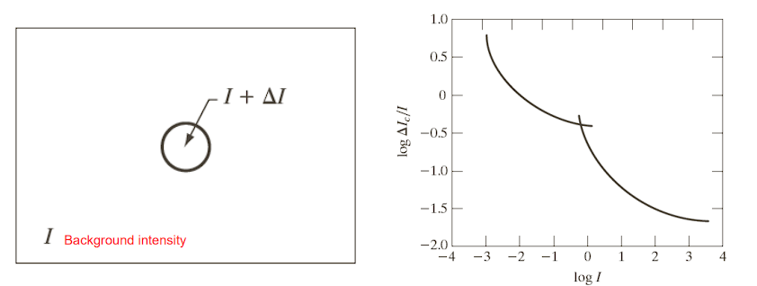

Pengaturan eksperimental dasar yang digunakan untuk mengkarakterisasi diskriminasi kecerahan. Diskriminasi (jatah Weber) meningkat dengan meningkatnya tingkat intensitas (∆Ic adalah perubahan intensitas yang cukup untuk dideteksi). Diskriminasi kecerahan yang baik berarti rasio Weber yang kecil, diskriminasi kecerahan yang buruk berarti rasio Weber yang besar.

**Kecerahan yang dirasakan bukanlah fungsi sederhana dari intensitas**

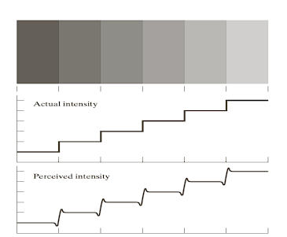

Sistem visual cenderung undershoot atau overshoot di sekitar batas wilayah dengan intensitas berbeda (pita Mach).

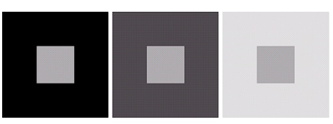

Semua kotak bagian dalam memiliki intensitas yang sama, tetapi mereka tampak semakin gelap saat latar belakang menjadi lebih terang.

**Beberapa ilusi optik yang terkenal**

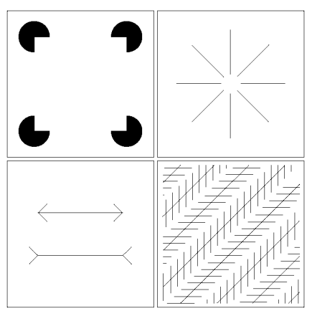

Pada gambar pertama, membuat ilusi seolah membentuk persegi. Pada gambar kedua, gambar membuat ilusi seolah membentuk lingkaran. Pada gambar ketiga, gambar membuat ilusi seolah garis di atas lebih pendek dibandingkan garis di bawah. Pada gambar keempat, gambar membuat ilusi seolah garis diagonal satu dan lainnya tidak sejajar.

JENIS-JENIS GAMBAR

1. JENIS GAMBAR BEDASARKAN ATRIBUT

Terdiri dari dua jenis :

1. **Gambar raster** berbasis piksel. Kualitas gambar raster tergantung pada jumlah piksel.
2. **Grafik vector** menggunakan atribut geometris dasar seperti garis dan lingkaran untuk menggambarkan sebuah gambar.

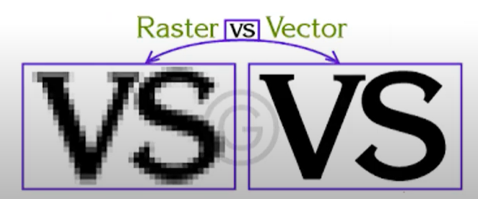

1. JENIS GAMBAR BEDASARKAN WARNA

Selanjutnya dibagi menjadi empat kategori:

1. **Gambar Biner**: gambar biner juga disebut gambar dua tingkat. Piksel mengasumsikan nilai 0 atau 1.
2. **Gambar Skala Abu – abu**: delapan bit (28 = 256) cukup untuk mewakili skala abu – abu karena sistem visual manusia hanya dapat membedakan 32 tingkat keabuan yang berbeda.

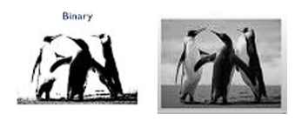

1. **True Color Images** : juga dikenal sebagai gambar penuh warna, mewakili berbagai warna yang tersedia.

Sebagian besar mereka menggunakan 24 bit untuk mewakili semua warna. Oleh karena itu, mereka dapat dianggap sebagai gambar tiga pita.

Jumlah kemungkinan warna : 2563 (i.e. 256 x 256 x 256 = 1,67,77,271)

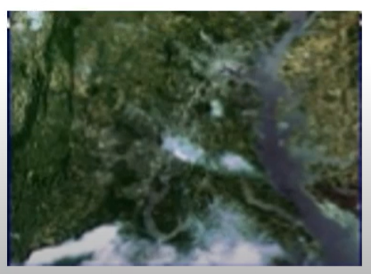

1. Gambar Warna Pseudo : ini adalah gambar warna palsu dimana warna ditambahkan secara artifisial bedasarkan interpretasi data. Mereka juga popular didomain medis. Contoh: citra berwarna Doppler merupakan citra berwarna semu.

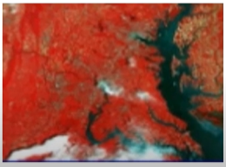

1. JENIS GAMBAR BEDASARKAN DIMENSI
2. Umumnya gambar digita adalah array piksel persegi panjang 2D.
3. Jika dimensi lain ditambahkan seperti kedalam atau karakteristik lainnya, perlu menggunakan tumpukan gambar tingkat tinggi seperti 3D.

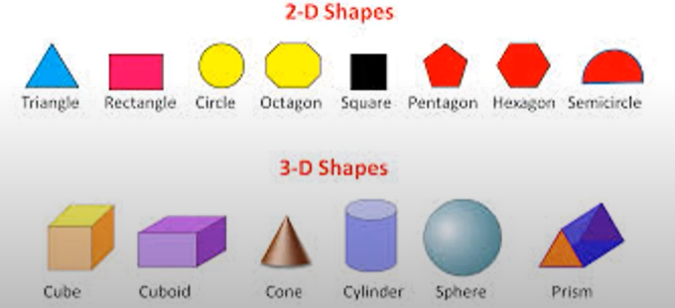

1. JENIS GAMBAR BEDASARKAN TIPE DATA
2. **Citra Biner** adalah citra satu bit karena satu bit cukup untuk mewakili piksel hitam atau putih.
3. **Gambar Skala Abu – abu** disimpan sebagai gambar satu byte (8 bit) atau dua byte (16 bit).
4. **Warna Gambar** sering menggunakan 24 bit atau 32 bit untuk mewakili nilai warna dan intensitas.
5. Untuk menangani **bilangan negative**, digunakan integer bertanda dan tidak bertanda. Pada tipe data ini bit pertama digunakan untuk mengkodekan cuaca angka positif atau negative.
6. Floating point melibatkan penyimpanan data dalam notasi ilmiah. Contoh: 1230 direpresentasikan sebagai 0,123 x 104, di mana 0,123 dikenal sebagai signifikan dan pangkat dikenal sebagai eksponen. Ada banyak konvensi floating point.
7. JENIS GAMBAR BEDASARKAN DOMAIN SPESIFIK

Ini didasarkan pada domain dan aplikasi, dimana gambar seperti iyu ditemukan:

1. Rentang Gambar: mereka sering ditemui dalam visi computer. Disini nilai piksel menunjukkan jarak antara objek dan kamera.
2. Gambar Mutispektral: mereka kebanyakan ditemui dalam pengindraan jauh. Mereka diambil pada pita yang berbeda dari daerah yang terlihat atau inframerah dari gelombang C.

**Representasi Gambar**

Gambar digital merupakan susunan nilai-nilai tertentu yang merepresentasikan gambar tersebut. Pixel merupakan satuan terkecil dari gambar digital, setiap dari pixel ini akan membawa nilai bit terntentu. Dalam contoh suatu gambar dengan keterangan 24bit itu artinya tiap pixel akan memiliki 24 kotak yang berisikan nilai 0 dan 1 sebagai representasi untuk nilai merah, hijau, dan biru. Adapun ukuran dari suatu gambar dapat diketahui melalui persamaan panjang x lebar x color depth (banyak bit dalam satu pixel). Ukuran dari suatu gambar dapat dikurangi dengan cara melakukan modifikasi representasi dari gambar, sebagai contoh gambar yang direpresentasikan dengan 24bit tiap pixelnya maka dapat dikurangi menjadi 16bit atau bahkan 8bit saja. Dalam mengurangi jumlah bit yang digunakan terdapat suatu metode agar gambar yang ada tidaklah rusak, yaitu indexed color, dalam indexed color suatu warna yang kemungkinan memiliki nilai lebih kecil dari warna lainnya maka dapat direpresentasikan menggunakan jumlah bit yang lebih sedikit. Dalam modifikasi citra digital juga terdapat metode dithering yaitu suatu metode untuk menciptakan ilusi warna ketiga hanya dengan dua warna.

**Teknik Kompresi**

Run length encoding (RLE)

Salah satu contoh kompresi paling sederhana adalah RLE. RLE adalah bentuk dasar dari kompresi data yang mengubah nilai identik yang berurutan menjadi kode yang terdiri dari karakter dan angka yang menandai panjang proses. Semakin banyak nilai yang sama, semakin banyak nilai dapat dikompresi. Urutan data disimpan sebagai nilai dan hitungan tunggal.

**Huffman Coding**

Pengkodean Huffman adalah algoritma kompresi data lossless. Idenya adalah untuk menetapkan kode panjang variabel ke karakter input, panjang kode yang ditetapkan didasarkan pada frekuensi karakter yang sesuai. Karakter yang paling sering mendapat kode terkecil dan karakter yang paling jarang mendapat kode terbesar.

**Lossless compression**

Kompresi lossless adalah teknik kompresi yang tidak kehilangan data apa pun dalam proses kompresi. Kompresi lossless "mengemas" data ke dalam ukuran file yang lebih kecil dengan menggunakan semacam singkatan internal untuk menandakan data yang berlebihan.

Kompresi lossless mengembalikan dan membangun kembali data file dalam bentuk aslinya setelah file didekompresi. Misalnya, ketika ukuran file gambar dikompresi, kualitasnya tetap sama. File dapat didekompresi ke kualitas aslinya tanpa kehilangan data. Metode kompresi ini juga dikenal sebagai kompresi reversibel. Dengan metode ini, meskipun ukuran file diperkecil, pengurangannya lebih sedikit dibandingkan dengan pengurangan menggunakan kompresi lossy.

**Lossy compression**

Dalam kompresi lossy, data dalam file dihapus dan tidak dikembalikan ke bentuk aslinya setelah dekompresi. Secara khusus, data dihapus secara permanen, itulah sebabnya metode ini juga dikenal sebagai kompresi ireversibel. Kehilangan data ini biasanya tidak terlihat, namun semakin banyak file yang dikompresi, semakin banyak degradasi yang terjadi, dan kehilangan akhirnya menjadi terlihat. Kompresi lossy mengurangi ukuran file lebih dari ukuran file yang dicapai setelah kompresi lossless.